- 实验目的
1）创建私有网络 2）初始化子网和路由表
3）新建 CVM 4）创建云数据库 CDB
5）初始化数据库实例
6）创建文件存储 7）挂载文件存储
8）搭建 Discuz！论坛网站

2．实验步骤和实验结果
创建 VPC 网络
创建和配置 CVM
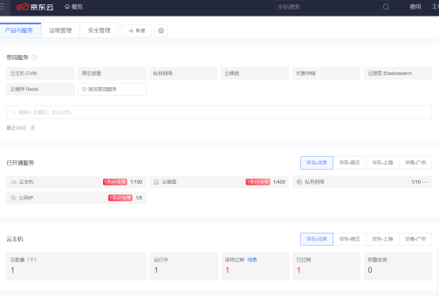
运行以下命令，检查PHP XML库
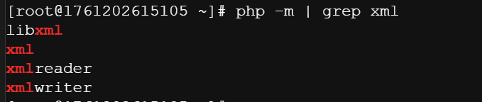
运行以下命令，创建目录。例如：/www。
运行以下命令，下载Discuz!安装包到/www目录下。
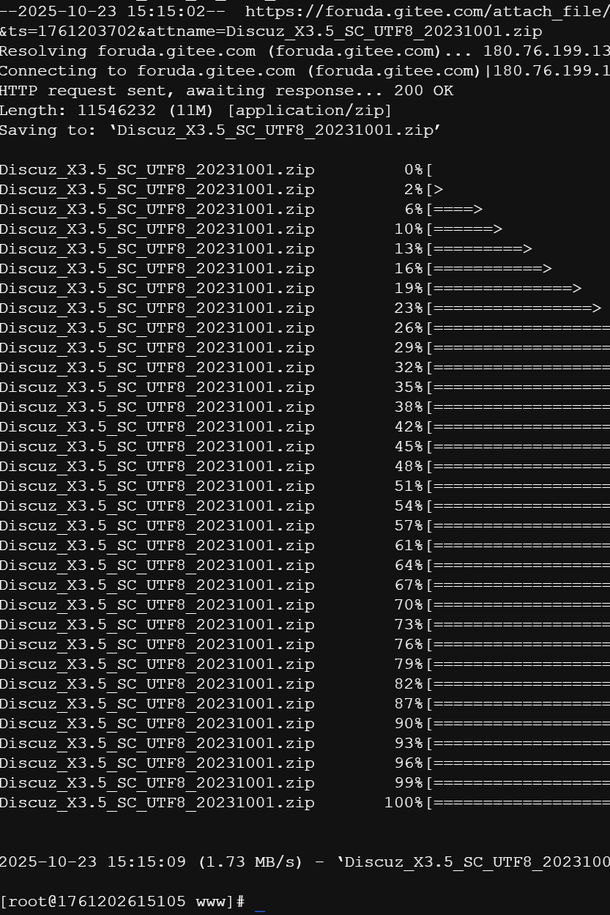

运行以下命令，解压Discuz!安装包。
sudo yum -y install unzip
sudo unzip Discuz_X3.5_SC_UTF8_20231001.zip

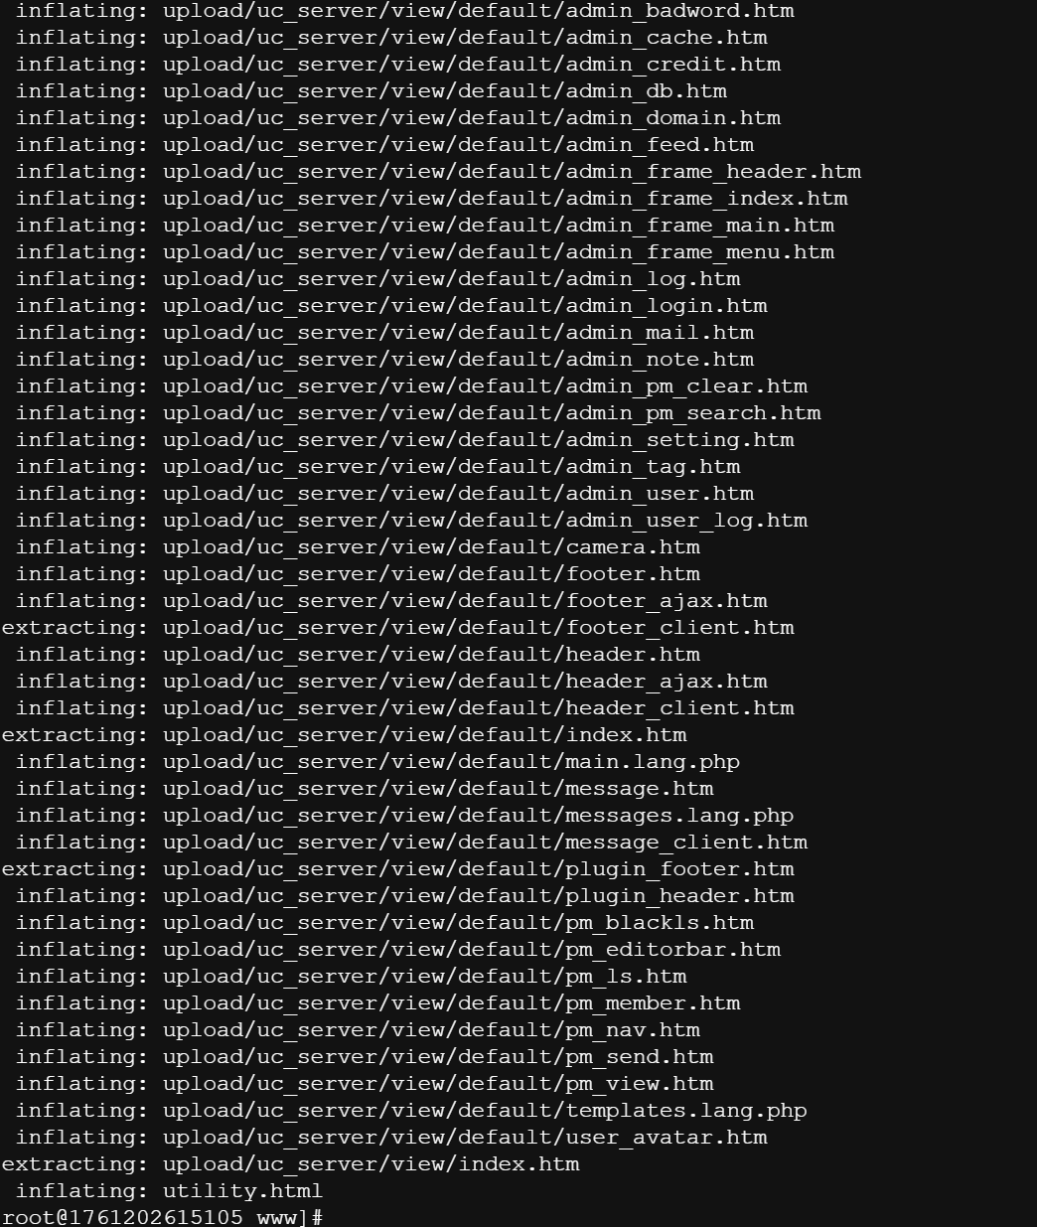
安装Apache服务器。
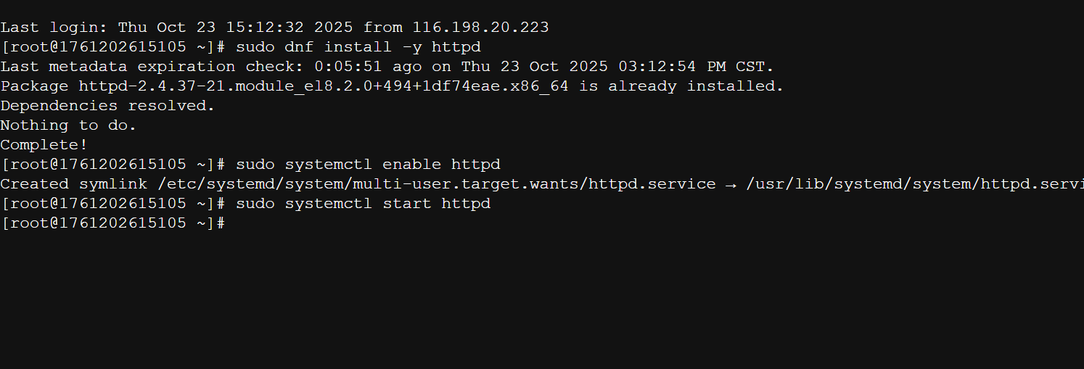
安装MySQL数据库。
#添加MySQL官方源
sudo rpm -Uvh https://repo.mysql.com/mysql84-community-release-el8-1.noarch.rpm
#安装MySQL服务
sudo dnf install -y mysql-server
#启动MySQL服务并设置开机自启
sudo systemctl start mysqld
sudo systemctl enable mysqld

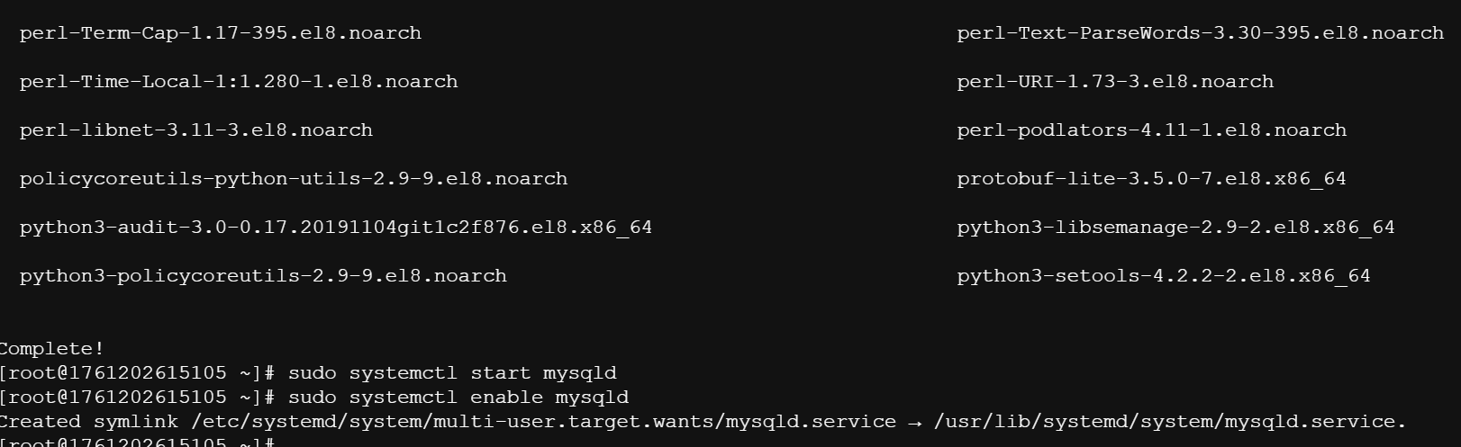
安装php
#设置remi源并启用php:remi-8.4
sudo rpm -Uvh http://mirrors.cloud.aliyuncs.com/remi/enterprise/remi-release-8.rpm --nodeps
sudo sed -i "s/\$releasever/8/g" /etc/yum.repos.d/remi-modular.repo /etc/yum.repos.d/remi-safe.repo /etc/yum.repos.d/remi.repo
sudo dnf install -y yum-utils && sudo dnf module enable -y php:remi-8.4
#安装PHP、PHP进程管理器、MySQL扩展模块
sudo dnf install -y php php-fpm php-mysqlnd
#启动PHP进程管理器服务并设置开机自启
sudo systemctl start php-fpm
sudo systemctl enable php-fpm

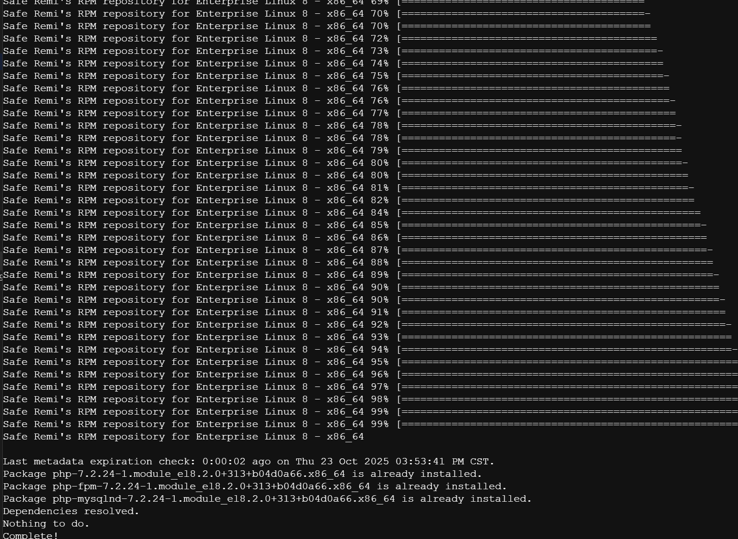
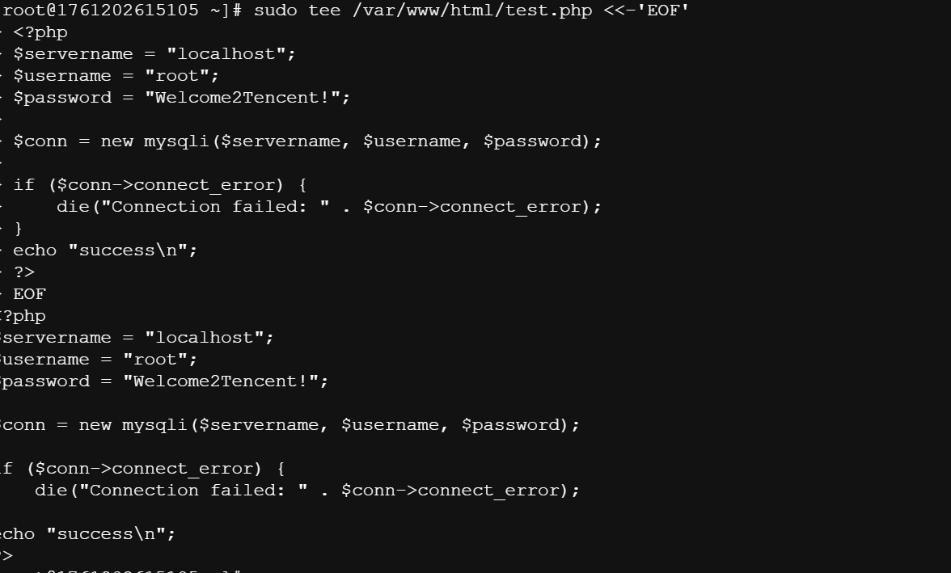
安装discuz

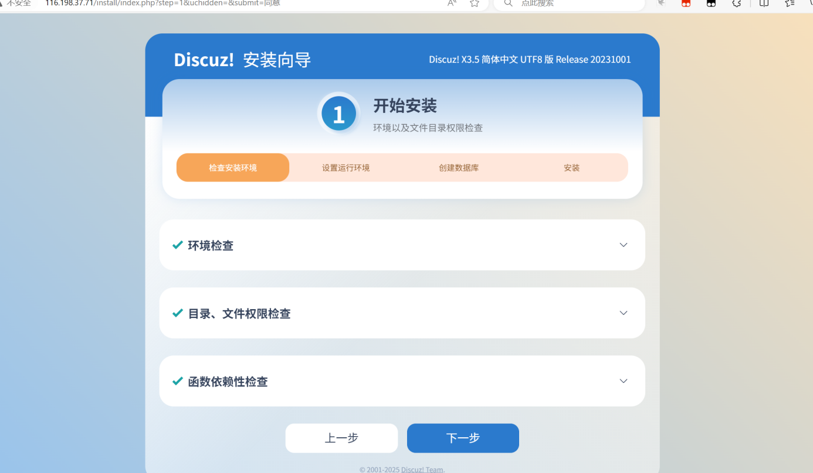
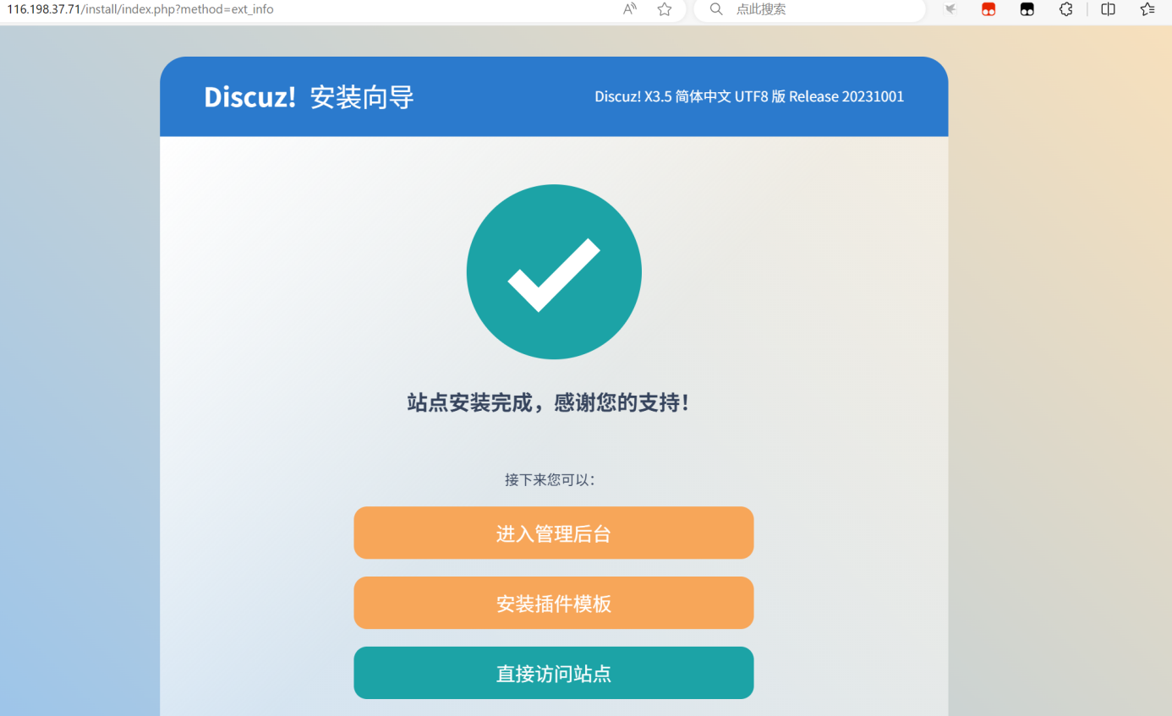

3．分析与讨论
本实验基于京东云平台完成 Discuz！论坛的全流程部署，整合私有网络、云服务器、云数据库、文件存储等核心云服务，构建了符合中小型 Web 应用需求的分层架构，既验证了京东云服务的协同适配能力，也积累了云环境下应用部署的实践经验。以下从架构逻辑、关键环节、问题与优化三个维度展开分析。
（一）实验核心价值与架构逻辑
本次实验的核心意义在于构建了 "网络隔离 - 计算承载 - 数据存储 - 资源共享 - 应用运行" 的完整云架构链路，各组件功能定位明确：私有网络（VPC）提供独立隔离的网络空间，保障业务数据安全；云服务器 CVM 作为计算核心，承载 LAMP 运行环境与 Discuz！应用；云数据库 CDB 负责存储用户信息、帖子内容等结构化数据；文件存储 JFS 专注于静态资源的持久化存储与多实例共享。该架构充分体现了京东云 "安全隔离、弹性伸缩、托管运维" 的核心优势，复刻了中小型 Web 应用的真实部署场景，为同类应用的京东云部署提供了可参考的实践模板。
（二）关键操作核心要点与京东云特性适配
- 网络层配置：隔离性与便捷性的高效平衡京东云私有网络（VPC）的 CIDR 网段规划需遵循私有地址规范，确保网络环境独立。生产环境建议按业务层级拆分子网（如 Web 层子网、数据库层子网），结合安全组实现端口级别的精准访问控制。京东云的核心网络特性在于 CVM 默认可分配公网 IP，无需额外申请弹性公网 IP，仅需在创建实例时勾选相关选项即可，简化了公网访问配置流程。路由表配置需兼顾安全与实用：CVM 需保留公网访问权限以下载安装包及依赖，CDB 则仅开放内网访问，通过安全组规则限制访问来源，降低数据泄露风险。
- 计算与数据层：CVM 与 CDB 的协同优化CVM 选型需匹配应用负载需求，Discuz！作为轻量级 PHP 应用，入门级实例即可满足基础运行需求，核心在于 LAMP 环境的完整部署与组件适配。Apache、PHP、MySQL 的安装顺序与服务配置直接影响应用稳定性，如 PHP 扩展的完整性、服务的开机自启设置等环节需严格操作。云数据库 CDB 的配置需重点关注与 CVM 的地域、网络一致性，同地域同 VPC 部署可大幅降低网络延迟；同时需创建专用数据库及授权用户，通过安全组仅开放 3306 端口给 CVM 所在子网，避免公网暴露。京东云 CDB 提供的自动备份、主从高可用、故障自动切换等托管功能，显著降低了数据库运维成本，提升了数据可靠性。
- 存储与应用层：JFS 挂载与 Discuz！部署的关键联动文件存储 JFS 的核心价值在于实现静态资源与计算实例的解耦，支持多 CVM 实例共享访问。挂载过程中需确保 NFS 协议正常启用，挂载目录权限配置正确（如执行chmod -R 777 /var/www/html），否则会导致附件上传失败等问题。Discuz！安装的核心在于资源关联配置，需准确填写 CDB 数据库连接信息与 JFS 挂载路径，确保应用能正常读取数据、存储静态资源。JFS 的弹性扩容特性为后续架构升级（如增加 CVM 实例实现负载均衡）提供了基础，适配业务增长需求。
（三）常见问题与优化方向
- 实验常见问题排查
- 网络连通性问题：CVM 无法访问 CDB 时，多因安全组未开放 3306 端口或两者不在同一 VPC / 子网，可通过telnet CDB内网IP 3306命令排查端口连通性，调整安全组规则与网络配置。
- 环境配置问题：PHP 扩展缺失会导致 Discuz！安装失败，需通过php -m确认 mysqli、gd 等必要扩展已安装，缺失则及时补充；Apache 或 MySQL 服务启动失败，可通过systemctl status 服务名查看日志排查故障原因。
- 权限与路径问题：附件上传失败多为 JFS 挂载目录权限不足，需重新执行权限配置命令；数据库连接失败可能是 CDB 授权用户权限不足或连接信息填写错误，需检查数据库授权与配置参数。
- 架构优化方向
基础架构可满足小型论坛的运行需求，面对业务增长可从三方面进行优化：
- 性能优化：升级 CVM 实例规格提升计算能力，CDB 开启读写分离功能，将读请求分流至只读实例，提升并发处理效率。
- 安全优化：配置 SSL 证书实现 HTTPS 加密访问，防止数据传输泄露；开启 CVM 安全加固、CDB 数据加密功能，定期执行数据备份，提升整体安全防护等级。
- 扩展性优化：引入负载均衡（SLB）实现多 CVM 实例的流量分发，通过弹性伸缩服务根据访问量自动调整 CVM 实例数量；JFS 存储容量支持弹性扩容，可按需调整以适配更多静态资源存储需求。
综上，本实验完整验证了京东云核心服务的协同部署能力，凸显了其在配置简化、安全可靠、弹性扩展等方面的优势。实验流程复刻了中小型 Web 应用的真实部署逻辑，所遇问题及解决方案对实际项目具有重要参考价值，为后续复杂应用的京东云部署奠定了实践基础。

